河 北 科 技 大 学
实 验 报 告
21级 软件工程专业 2102班 学号2107090411 2023年 4 月 28 日
姓 名 刘敬超 教 师 郑广
实验名称 二叉树操作 成 绩
实验类型 设计研究型实验 批阅教师 郑广

- 实验目的
- 熟悉C上机环境；
- 熟练掌握链式存储结构的类型描述；
- 对二叉树这种非线性结构创建、递归遍历、非递归遍历、层次遍历以及利用遍历思想解决二叉树问题等算法的描述要重点掌握。
二、实验内容
实验采用二叉链表作为二叉树的存储结构，完成对二叉树的建立、先序、中序、后序以及按层次遍历的操作，求所有叶子及结点总数的操作。
三、实验环境
硬 件：CPU I 5 内存4GB，硬盘512GB
操作系统：Windows XP
软件编程环境：VC++6.0
四、实验步骤
1.调用创建二叉树模块，建立一个如图所示建立的二叉树。
2.调用求叶子结点模块和总结点模块，统计其叶子和总结点数。
3.分别调用先序遍历、中序遍历、后续遍历、层次遍历模块，给出遍历结果。
五、程序源代码（对复杂的设计思想描述要有较详细的注释）
#include<iostream>
using namespace std;
/**
* 姓名： 刘敬超
* 学号： 2107090411
* 班级： 软件212
**/
struct TreeNode {
char val;
TreeNode *left;
TreeNode *right;
TreeNode(char x) : val(x), left(NULL), right(NULL) {}
};

// 创建二叉树
TreeNode* createTree() {
char ch;
cin >> ch;
if (ch == '#') return NULL;
TreeNode *node = new TreeNode(ch);
node->left = createTree();
node->right = createTree();
return node;
}

//统计叶子节点个数
int countLeaves(TreeNode *root) {
if (!root) return 0;
if (!root->left && !root->right) return 1;
return countLeaves(root->left) + countLeaves(root->right);
}

//统计节点总数
int countNodes(TreeNode *root) {
if (!root) return 0;
return 1 + countNodes(root->left) + countNodes(root->right);
}

//先序遍历
void preOrderTraversal(TreeNode *root) {
if (!root) return;
cout << root->val;
preOrderTraversal(root->left);
preOrderTraversal(root->right);
}

//中序遍历
void inOrderTraversal(TreeNode *root) {
if (!root) return;
inOrderTraversal(root->left);
cout << root->val;
inOrderTraversal(root->right);
}

//后序遍历
void postOrderTraversal(TreeNode *root) {
if (!root) return;
postOrderTraversal(root->left);
postOrderTraversal(root->right);
cout << root->val;
}

// 获取二叉树高度
int getHeight(TreeNode *root) {
if (!root) return 0;
int leftHeight = getHeight(root->left);
int rightHeight = getHeight(root->right);
return max(leftHeight, rightHeight) + 1;
}

// 层序遍历的工具函数
void printLevel(TreeNode *root, int level) {
if (!root) return;
if (level == 1) {
cout << root->val;
} else {
printLevel(root->left, level - 1);
printLevel(root->right, level - 1);
}
}

// 层序遍历
void levelOrderTraversal(TreeNode *root) {
int height = getHeight(root);
for (int i = 1; i <= height; i++) {
printLevel(root, i);
}
}
// 统计非叶子节点的个数
int countNonLeaves(TreeNode *root) {
if (!root) return 0;
if (!root->left && !root->right) return 0;
return 1 + countNonLeaves(root->left) + countNonLeaves(root->right);
}

// 获取二叉树宽度的辅助函数
void getWidthHelper(TreeNode *root, int level, int *width) {
if (!root) return;
width[level]++;
getWidthHelper(root->left, level + 1, width);
getWidthHelper(root->right, level + 1, width);
}
// 返回二叉树的宽度
int getWidth(TreeNode *root) {
if (!root) return 0;
int height = getHeight(root);
int *width = new int[height]();
getWidthHelper(root, 0, width);
int maxWidth = 0;
for (int i = 0; i < height; i++) {
maxWidth = max(maxWidth, width[i]);
}
delete[] width;
return maxWidth;
}

int main() {
TreeNode *root = createTree();
int leaf = countLeaves(root);
int all = countNodes(root);
int height = getHeight(root);
int width = getWidth(root);
int other = countNonLeaves(root);
cout << "叶子节点数：" << leaf << endl
<< "节点总数：" << all << endl
<< "其他节点个数：" << other << endl
<< "树的高度：" << height << endl
<< "树的宽度：" << width << endl;

cout << "先序遍历的结果为：";
preOrderTraversal(root);
cout << endl;

cout << "中序遍历的结果为：";
inOrderTraversal(root);
cout << endl;

cout << "后序遍历的结果为：";
postOrderTraversal(root);
cout << endl;

cout << "层次遍历的结果为：";
levelOrderTraversal(root);
cout << endl;
return 0;
}
六、实验数据、结果分析
正确数据的测试截图
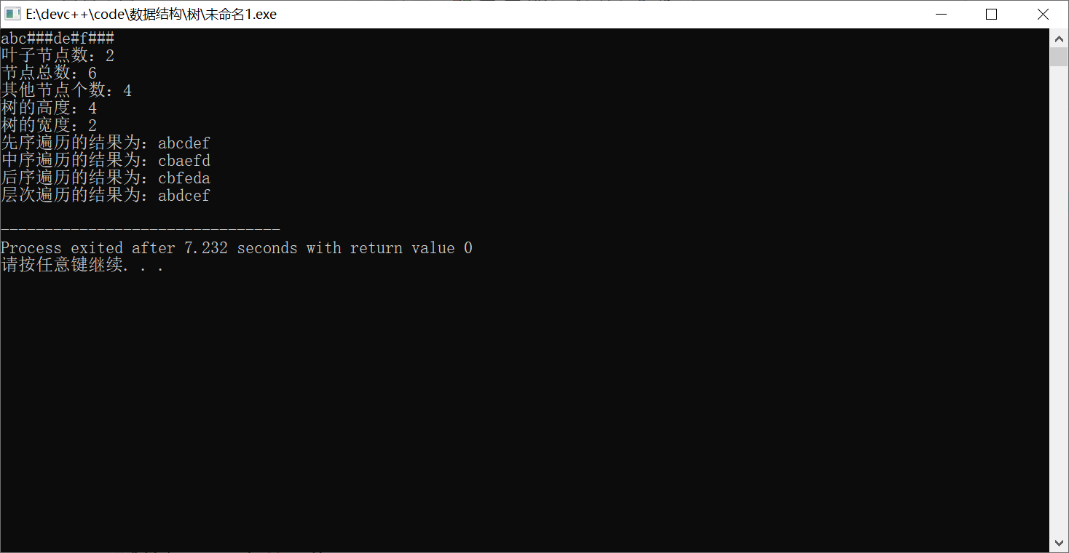
异常数据的测试截图
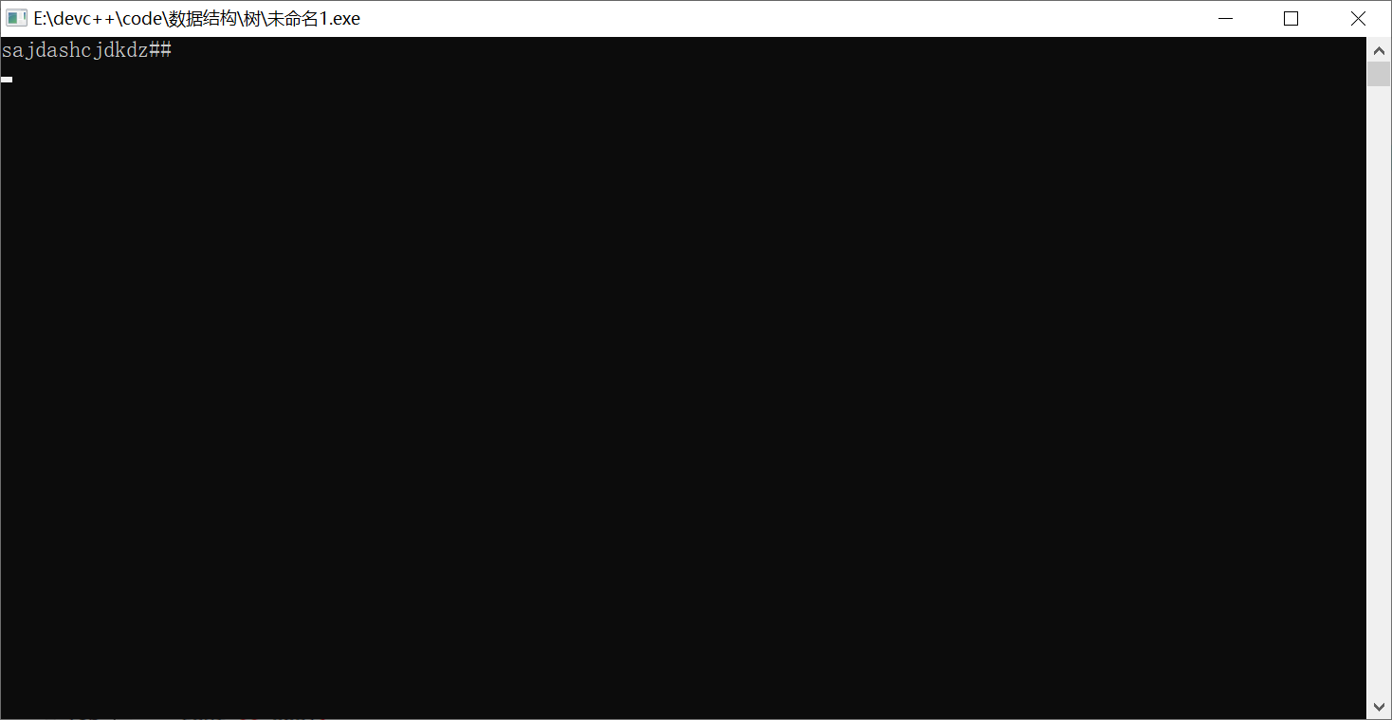
由于输入的数据不符合树的结构，因此程序无法正常运行。
七、结论体会
在本次实验中，我们学习了树形数据结构的基础知识，并通过编写代码来实现二叉树。我们使用C++语言进行编程，并使用递归方法来遍历二叉树并获得二叉树的一些信息。
在实验过程中，我遇到了一些挑战。例如，在编写递归遍历树时，我发现自己对递归方法不够熟悉。但是，通过查阅资料和与同学讨论，我最终克服了这一困难。
通过这次实验，我更深入地了解了树形数据结构的概念和应用。我学会了如何使用递归方法来遍历树，并且对树和递归有了更深入的理解。在未来，我希望能够继续深入研究树形数据结构，并将其应用到实际问题中。

